Nom du projet: La FSEG en Marche

# Domaine: Education

**Description general du projet:**

Création d’une application web  de gestion universitaire de la faculté des sciences économiques et de gestion de Bamako.

Présentation de la FSEG :

FSEG, faculté des sciences économiques et de gestion de Bamako, est un établissement d’enseignement supérieur du Mali. Il a pour objectif la formation en Licence, Master et doctorat(LMD) en science économique et en science de gestion.

**Contexte:**

La faculté fait face à l’accroissement  du nombre des inscrits  d’année en année. Ce qui pose un grand problème notamment en matière de gestion de l’effectif et de la qualité de l'enseignement.

Je rêve de créer une application qui permettra d'accroître la performance organisationnelle, l’amélioration de la qualité de l’enseignement  de cette faculté.

**Les différentes fonctionnalités**:

1. Accueil site web
2. Menu Formation déroulant
3. Administration déroulant
4. Actualité déroulant
5. Connections/inscription
6. ……..

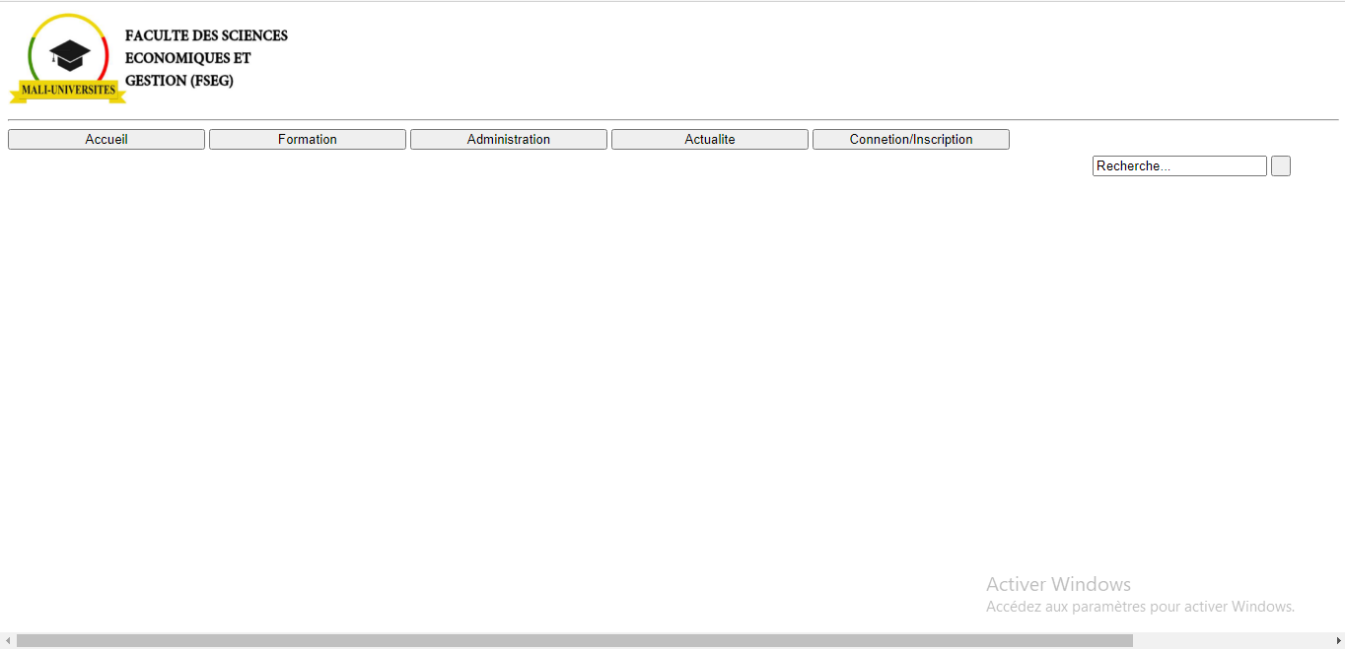

**Les different utilisateurs du projet et leurs permissions:**

* ​Administration
* Enseignant
* Étudiants
* Visiteurs